**Manual de Usuario**

**Versión 1.0**

**AGOSTO 2021**

**Índice**

Contenido

**1.** **Introducción** 4

**2.** **Ingreso al sistema** 5

**3.** **Ajuste de Sistema** 6

**4.** **Cerrar sesión** 6

**5.** **Entidad** 7

5.1. Entidad Lista 7

6. Configuración 8

6.1. Mantenimiento de Stages 8

6.2. Parámetros de Negocio 8

6.2.1.Características del gestor 9

6.2.2.Creación de Parámetros de negocio 10

6.2.3.Modificación de Parámetros de negocio: 12

6.2.4.Filtros de parámetros de negocio: 13

7. Bandeja de casos 15

7.1. Vista de Casos 15

7.1.1.Cuando el usuario es responsable 15

7.1.2.Cuando el usuario pertenece a un grupo de responsables 16

7.1.3.Cuando el usuario es Supervisor 16

7.2. Vista de casos por Stages 17

7.3. Opciones disponibles en la lista de casos de la bandeja 18

7.3.1.Actualizar 18

7.3.2.Filtros 18

7.3.3.Filtro rápido 20

7.4. Atención de Casos 21

7.4.1.Cuando el usuario es Responsable 21

7.4.1.1.Asignarme un caso 21

7.4.1.2.Atención de un caso desde la grilla de casos 22

7.4.1.3.Atención de un caso desde el detalle de un caso 25

7.4.2.Cuando el usuario es Supervisor 26

7.4.2.1.Asignar un caso 26

7.4.2.2.Reasignar un caso 27

7.4.2.3.Asignarme un caso 28

7.4.2.4.Atención de un caso desde la grilla de casos 28

7.4.2.5.Atención de un caso desde el detalle de un caso 29

7.5. Opciones disponibles en el detalle de casos 29

7.5.1.Registrar Seguimiento 29

7.5.2.Acciones manuales 29

7.5.3.Línea de tiempo 30

7.5.4.Información del Header del caso 31

7.5.5.Causa 31

7.5.6.Campos evaluados 31

7.5.7.Reglas activadas en la evaluación 32

# **Introducción**

ECI es una solución corporativa basada en reglas de negocioconfigurables que da valor agregado a las transacciones, eventos e información generada en losdiferentes sistemas dentro y fuera de la organización, con la finalidad de identificarcomportamientos inusuales que indiquen la existencia de un posible fraude o riesgo operativo.

ECI es agnóstico a la tecnología lo que permite incorporar reglas de negocio de cualquierdepartamento, proceso o sistema dentro de la organización. Permiteconfigurar diferentes fuentesde datos, interpretarlos, correlacionarlos y aplicar reglas de negocio para la generación de casos oalarmas, los cuales son notificadas a través de diferentes medios electrónicos como SMS, correoelectrónico, etc.

ECI está basado en un sistema inteligente de asignación y seguimiento de casos o alertas, lo que permitirá que estas se asignen a las personas más adecuadas al momento de generarse los mismos. Adicionalmente, permitirá a los supervisores conocer en todo momento el estado de los casos.

ECI se compone del core y de una interfaz gráfica, el primero es el responsable del procesamiento de información, evaluación y emisión de los casos, mientras que la interfaz de usuario permite la configuración, operación y administración de ECI.

# **Ingreso al sistema**

Para ingresar a la aplicación, es necesario usar un browser con la URL de la aplicación. Por ejemplo: https://ECI.bytesw.com

Al cargar la aplicación, el sistema le solicitará usuario y contraseña:

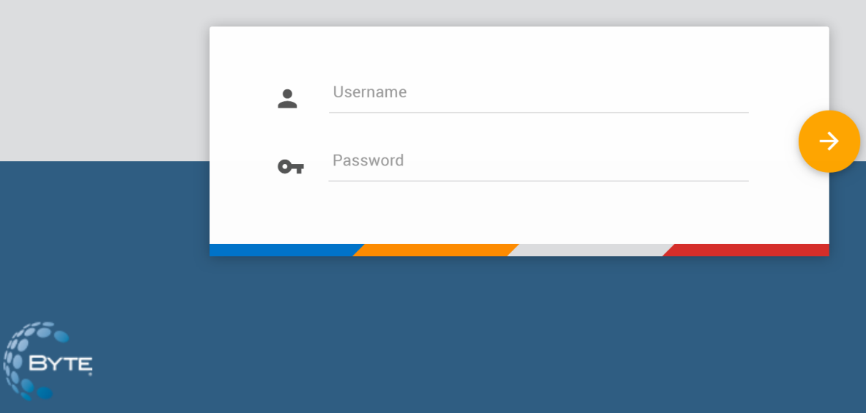

# **Ajuste de Sistema**

La opción “Ajustes de Sistema”, permite a los usuarios personalizar su experiencia con el aplicativo. Los ajustes se mantendrán en este dispositivo y con este navegador.

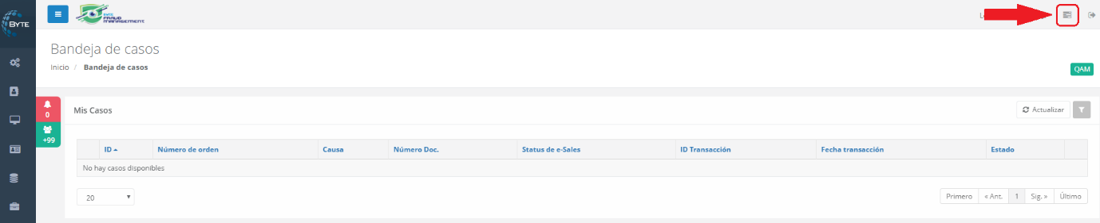

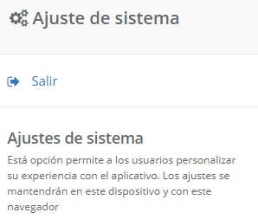

A continuación, describiremos las opciones permitidas:

* **Salir**: Cierra la sesión actual.

# **Cerrar sesión**

Cierra la sesión actual, liberando de forma inmediata los registros que se encuentren bloqueados.

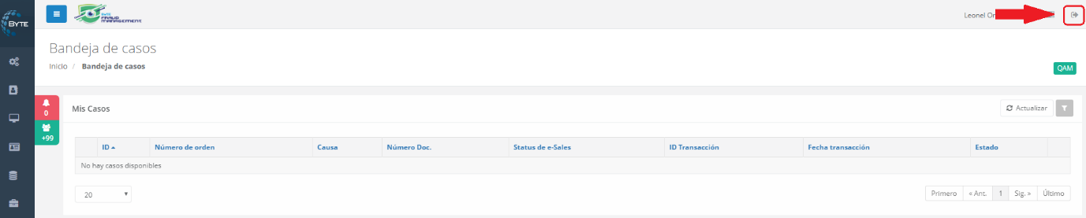

# **Entidad**

## **Entidad Lista**

Se utiliza para dar mantenimiento a diferentes tablas del sistema, entre las cuales se incluyen las tablas de Blacklist y WhiteList

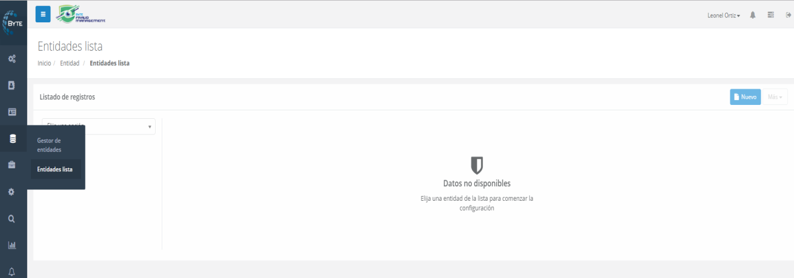

**Ejemplo:**

* **Blacklist de Clientes:**

Seleccione del listado de registros el valor ***BLACKLIST_CLIENTES*** para ingresar al mantenimiento de CLIENTES donde podrá agregar nuevos clientes, eliminarlos o modificarlos. Para ello utilice los botones Nuevo, Eliminar o Editar respectivamente.

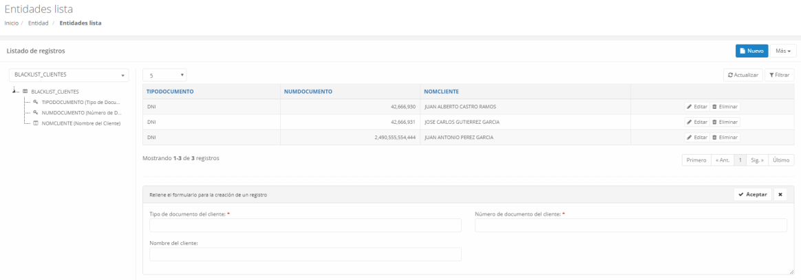

## **Configuración**

## **Mantenimiento de Stages**

Este gestor permite la configuración de etapas o ambientes que se pueden tener en la configuración del proceso de alertas. **Por ejemplo**: En una misma configuración podemos tener un **Stage**o ambiente para pruebas y otra **Stage** para un ambiente productivo.

Para acceder a esta configuración es necesario presionar el botón “Configuración” ubicado en el menú principal y luego presionar la opción “Stages”.

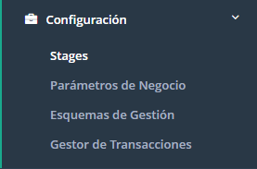

## **Parámetros de Negocio**

Son valores o umbrales que se definen con el objetivo de establecer una comparación con la información que llega al sistema, son muy útiles al momento de definir las reglas de negocio y pueden ser modificados en el tiempo.

Para acceder a la pantalla de Parámetros de Negocio, se navegará al menú **Configuración**desde el menú principal.

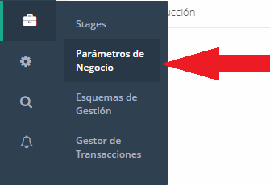

Al ingresar al gestor, la aplicación le mostrará la siguiente pantalla.

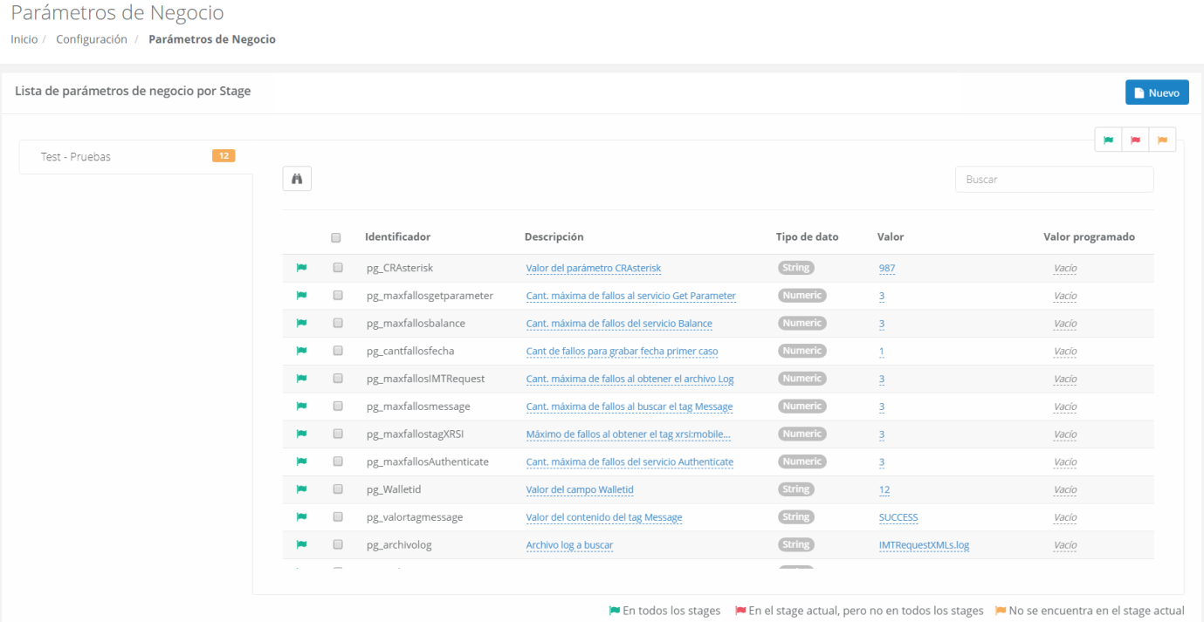

## **Características del gestor**

El gestor presenta las siguientes características:

* **Parámetros de negocio por Stage:**

En la parte izquierda del gestor se muestra una lista de Stages o ambientes que se tienen configurados en la aplicación y por cada uno de ellos nos indica la cantidad de parámetros que tiene asignado.

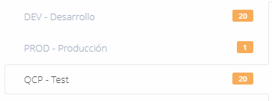

Adicionalmente, cada parámetro cuenta con un banderín de color verde, rojo o naranja, para poder identificar en que Stage o ambiente se encuentra configurado dicho parámetro.

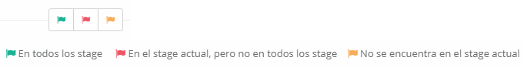

* Si el parámetro presenta banderín de color verde; se refiere a que dicho parámetro se encuentra configurado en TODOS los Stages de la aplicación.
* Si el parámetro presenta banderín de color rojo; se refiere a que dicho parámetro se encuentra configurado solo en el Stage ACTUAL y no en el resto de Stages.
* Si el parámetro presenta banderín de color naranja; se refiere a que dicho parámetro NO se encuentra configurado en el Stage actual, pero SI en algún otro Stage.

## **Creación de Parámetros de negocio**

Crear un parámetro es muy fácil, lo primero se tiene que tener en cuenta el Stage en el que se encuentra el usuario. Luego activar el botón  el cual se encuentra en la parte superior derecha de la pantalla; la aplicación desplegará una ventana solicitando lo siguiente:

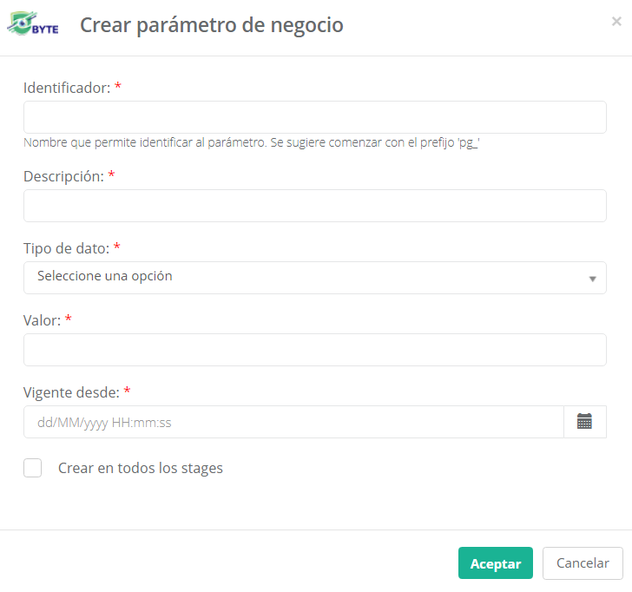

**Donde:**

* **Identificador**: Es el nombre o código que permitirá identificar el parámetro para su posterior uso. Se sugiere colocarle un prefijo (**pg_**) para que sea de fácil reconocimiento por el usuario al momento de querer utilizar dicho parámetro.
* **Descripción**: Se debe colocar una breve descripción del significado o uso de dicho parámetro.
* **Tipo de dato**: Se debe colocar el tipo de dato que almacenará el parámetro. Se desplegará una lista de tipos de datos que soporta la aplicación.

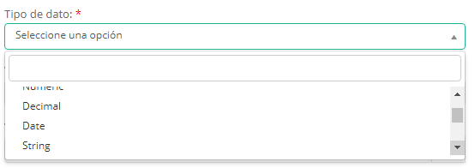

* **Valor**: Se debe colocar el dato-valor que tendrá el parámetro de negocio.
* **Vigente desde**: Indica en que momento el parámetro estará disponible para ser utilizado.
* **Crear en todos los Stages**: Si se desea que el parámetro que se está creando también se genere en los otros Stages que se cuenten; se debe activar la cajilla.
* Según la opción que se elija, se le asignará el banderín de color verde (si en caso si se activa la cajilla) o color rojo (si en caso no se activa la cajilla)

Luego de ingresar los valores solicitados y de Aceptar, en la parte superior derecha aparecerá un mensaje indicando que se creó el parámetro satisfactoriamente.

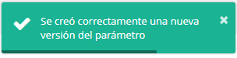

## **Modificación de Parámetros de negocio:**

Para modificar un parámetro primero se tiene que tener en cuenta el Stage en el que se encuentra el parámetro. Una vez ubicado en el Stage que corresponda solo podrá modificar los parámetros que se encuentren con banderín de color verde y rojo.

* **ModificarValor**: Solo se podrá cambiar el valor que cuenta actualmente el parámetro. Una vez hecho esto, la aplicación tomará inmediatamente dicho valor para su evaluación que corresponda.



* **Valor Programado**: Significa que la aplicación tomará dicho valor cuando se haya cumplido la fecha y hora de inicio de vigencia (obligatorio) y dejará de usar dicho valor cuando finalice su vigencia (no obligatorio).

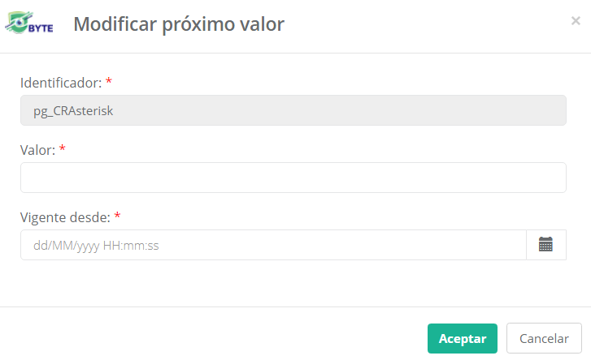

## **Filtros de parámetros de negocio:**

En la parte superior derecha se encuentra tres (3) banderines de colores que al ser accionados realiza lo siguiente:

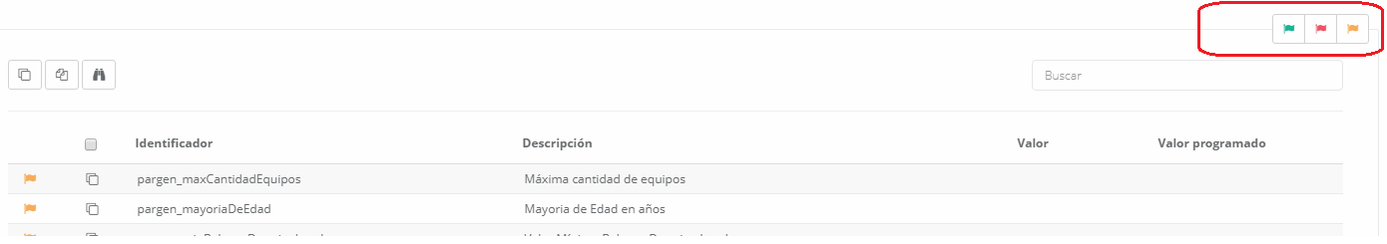

* **Verde**: Si se selecciona el banderín verde, la aplicación realizará el filtro de los parámetros de negocio que se encuentren en todos los Stages.

**Ejemplo**:

Al seleccionar el banderín verde, se filtró solo 1 parámetro de los 20 con que cuenta el stage**“QCP – Test”**lo que indica que el parámetro que figura se encuentra en todos los stages.

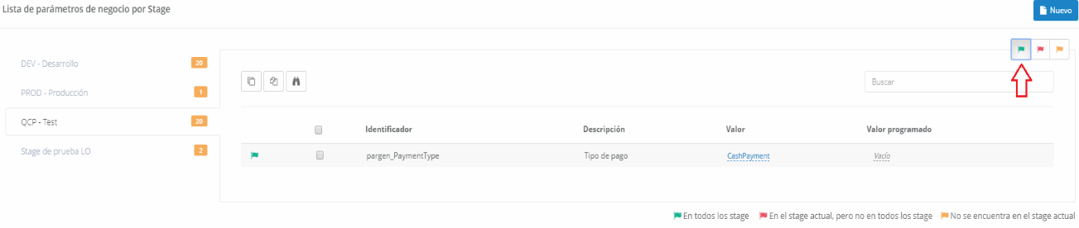

* **Rojo**: Si se selecciona el banderín rojo, la aplicación realizará el filtro de los parámetros de negocio que se encuentren en el stage actual pero no en todos los Stages.

**Ejemplo:**

Al seleccionar el banderín rojo, se filtró solo 19 parámetros de los 20 con que cuenta el stage**“QCP – Test”**lo que indica que los 19 parámetros se encuentran en el Stage actual pero no en el resto de Stages configurados.

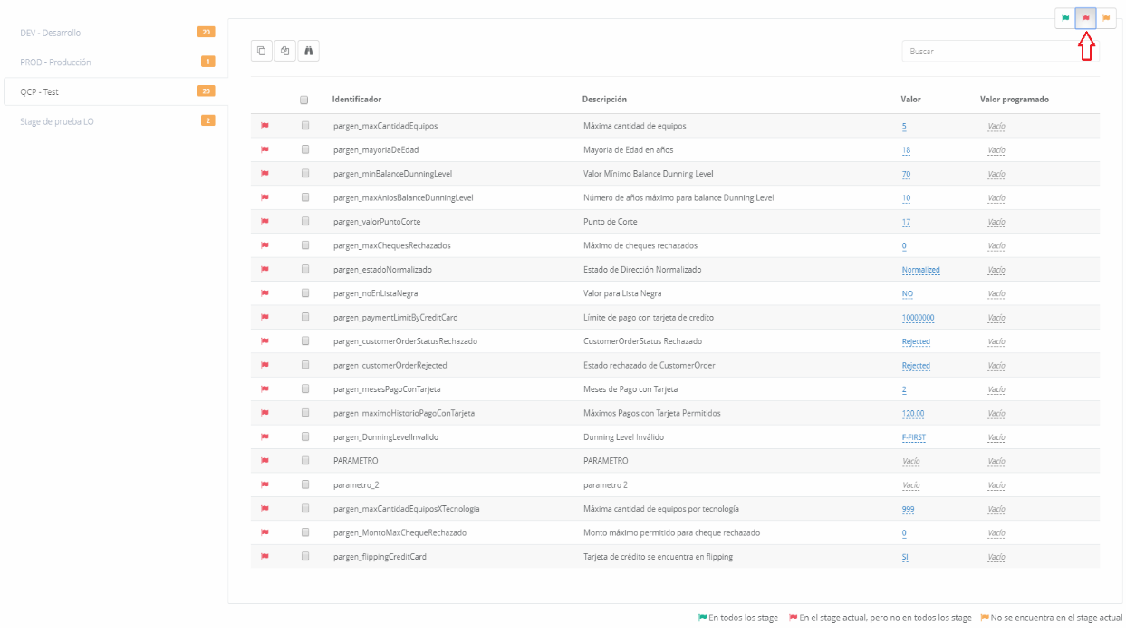

* **Naranja**: Si se selecciona el banderín naranja, la aplicación realizará el filtro de los parámetros de negocio que NO se encuentren en el Stage actual.

**Ejemplo:**

Al seleccionar el banderín naranja, se filtró solo 3 parámetros de los 20 con que cuenta el stage**“QCP – Test”**lo que indica que eses 3 parámetros no se encuentran en el stage actual.

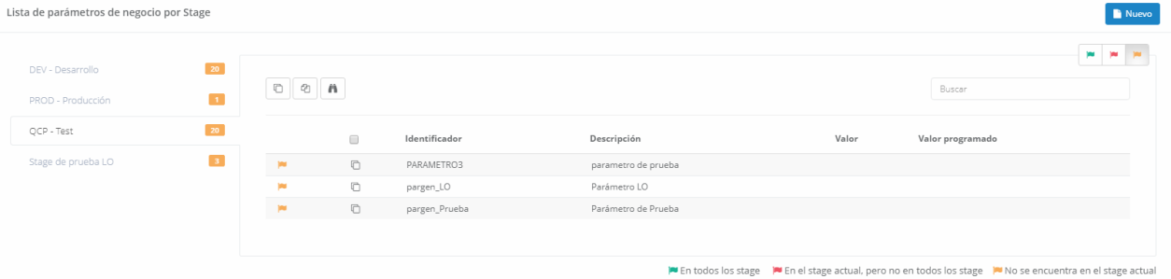

## **Bandeja de casos**

La bandeja de casos es la opción mediante la cual el usuario interactúa con el sistema ECI para la gestión y seguimiento de los casos presentados. Los casos pueden ser asignados a un responsable o a un grupo de responsables.

La opción se encuentra en la parte final del menu

Al ingresar a esta opción, tendrá en el lado superior izquierdo un menú desplegable el cual contiene la sección “**Mis casos**”.

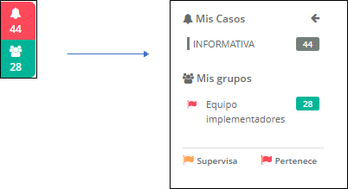

Se observa la cantidad total de casos asignados al responsable y el total de casos correspondientes a los grupos de responsables.

## **Vista de Casos**

## **Cuando el usuario es responsable**

Al ingresar a la bandeja de casos se presentaránpor default, los casos en estado Creado y Vencido que tiene asignados el usuario responsable.

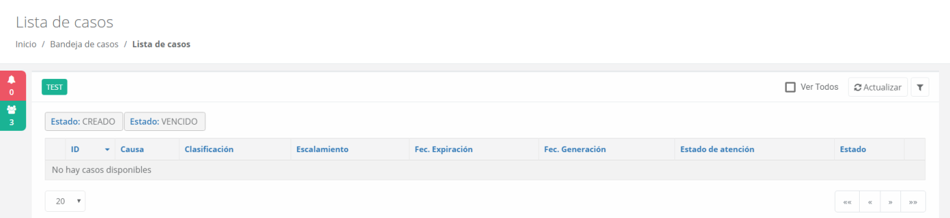

## **Cuando el usuario pertenece a un grupo de responsables**

En la parte superior izquierda, en el menú de los casos, al desplegar se muestra una sección de “Mis grupos” donde aparecerán todos los grupos en el cual el usuario responsable pertenece.

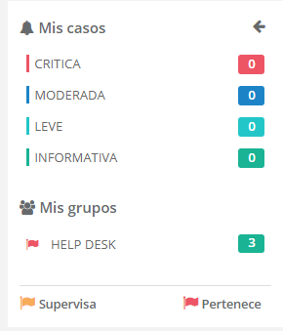

Por cada grupo que se muestra nos indica la cantidad de casos que se han generado para dichos grupos. Al seleccionar un grupo, la bandeja nos mostrará el listado de los casos con estado Creado y Vencido que pertenecen al grupo seleccionado.

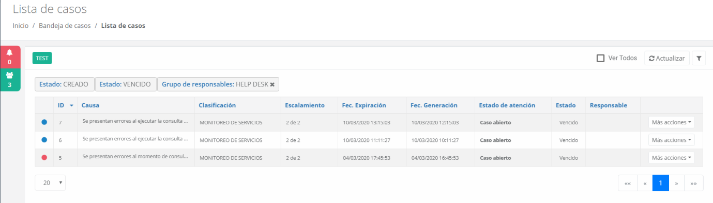

## **Cuando el usuario es Supervisor**

En la parte superior izquierda, en el menú de los casos, al desplegar se muestra una sección de “Mis grupos” donde aparecerán 3 secciones.

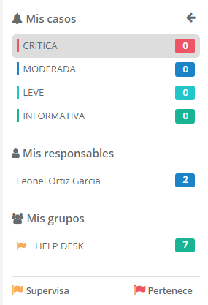

* **Mis casos:**Muestra la cantidad de casos que tiene el usuario supervisor asignados con sus diferentes gravedades.
* **Mis responsables:** Muestra los usuarios responsables que tiene a cargo y de cada uno de ellos la cantidad de casos que tienen asignados.
* **Mis grupos:** Muestra los grupos a los que el usuario supervisa y de cada uno de ellos la cantidad de casos que tiene cada grupo.

Cabe mencionar que el usuario supervisor también puede pertenecer a un grupo de responsables, para ello el sistema los identifica con unos banderines de color.

* **Naranja:**Indica los grupos a los que el supervisor tiene a cargo o a los que supervisa.
* **Rojo:** Indica a los grupos en los que el supervisor pertenece como usuario responsable.

## **Vista de casos por Stages**

En la parte superior izquierda de la pantalla tiene la opción de seleccionar el stage que desea consultar para ver los casos generados (esto en el caso se tenga más de un stage configurado).



**Nota:**Para tener activa esta opción, el rol que tiene asignado el usuario deberá tener asignado el o los Stages necesarios.

## **Opciones disponibles en la lista de casos de la bandeja**

## **Actualizar**

La bandeja de casos de ECI cuenta con la opción de Actualizar  que le permite refrescar la pantalla para visualizar todos los casos, incluyendo los mas recientes.

## **Filtros**

La opción filtrar  le facilita una pantalla donde podrá definir los filtros de búsqueda de casos:

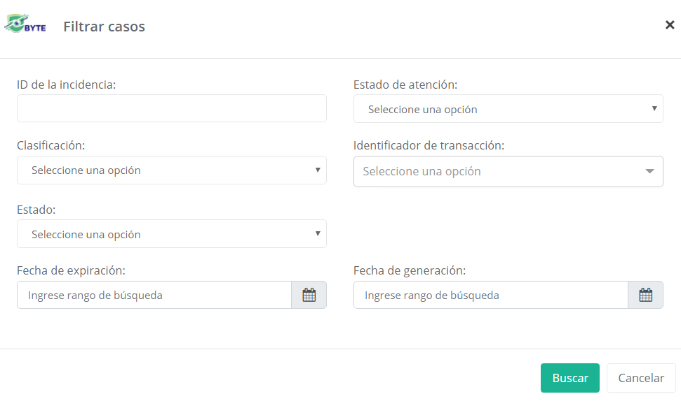

**Donde:**

* **ID de la incidencia:** La aplicación realizará el filtro por el código id de la incidencia ingresada.

Por ejemplo, si filtramos por el **ID3**, se mostrará la información solo de ese caso.

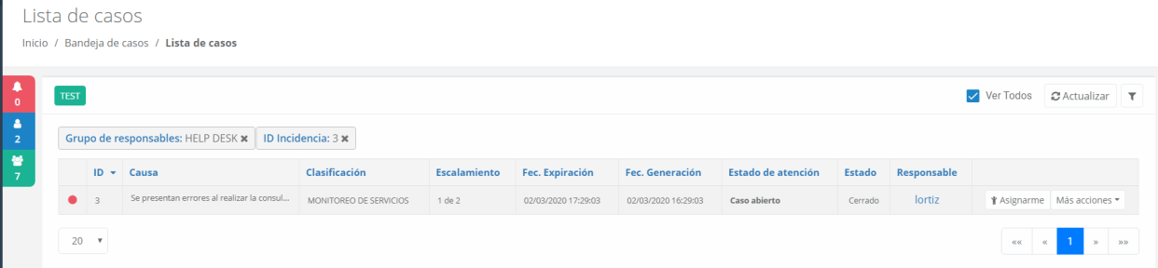

* **Estado de atención:** La aplicación realizará el filtro por el estado seleccionado.

Por ejemplo, si filtramos por el Estado “**CASO ABIERTO**”, se mostrará la información solo de ese caso.

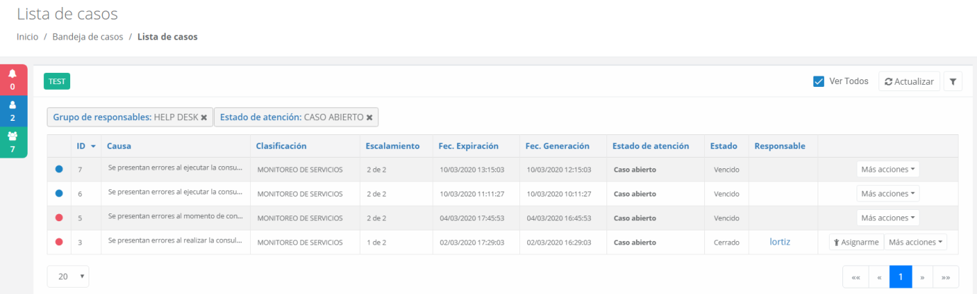

* **Estado:** La aplicación realizará el filtro por el estado seleccionado.

Por ejemplo, si filtramos por el Estado “**VENCIDO**”, se mostrará la información solo de ese caso.

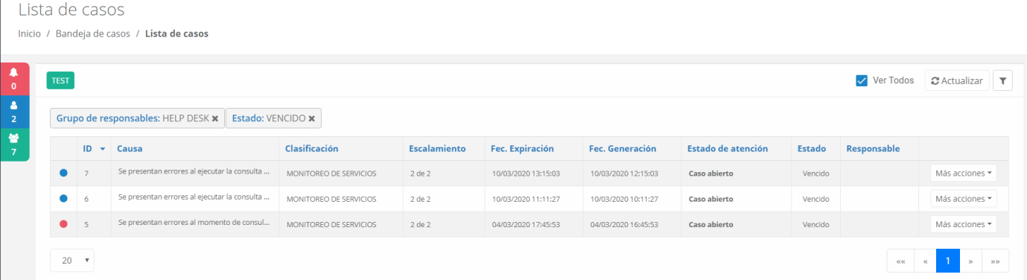

* **Clasificación:** El filtro muestra todas las clasificaciones configuradas y al seleccionar una de ellas se mostrarán todos los casos que pertenecen a esa clasificación.

Por ejemplo, si filtramos por laClasificación “**MONITOREO DE SERVICIOS**”, se mostrará la información solo de ese caso.

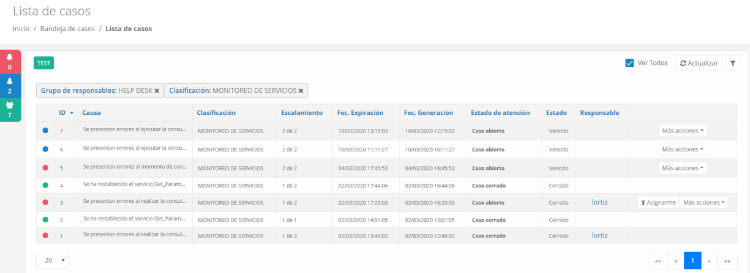

* **Identificador de Transacción:** El filtro muestra todas las transacciones configuradas en la aplicación y al seleccionar una de ellas se mostrarán todos los casos que pertenecen a esa transacción.
* **Fecha de expiración:** La aplicación le permite ingresar un rango de fechas con las que realizará el filtrado y mostrará los casos que se encuentren expirados dentro del rango seleccionado.
* **Fecha de transacción:** La aplicación le permite ingresar un rango de fechas con las que realizará el filtrado y mostrará los casos que hayan sido generados dentro del rango seleccionado.

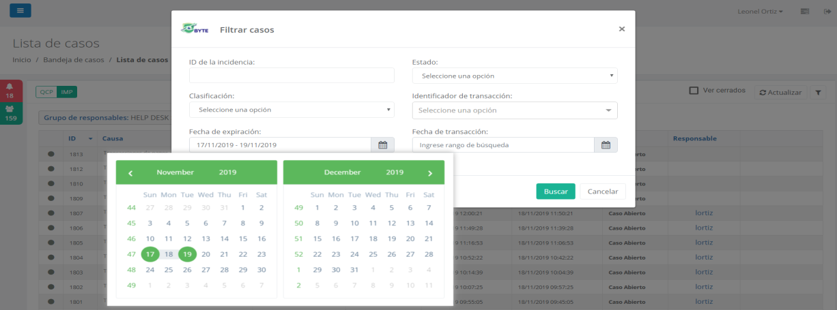

**Nota:** La aplicación también permite realizar múltiples filtros, esdecir, si se quiere filtrar por más de una opción solo basta con seleccionar los filtros que se requieran y la aplicación responderá según lo seleccionado.

## **Filtro rápido**

Al ingresar a la bandeja de casos se muestra por default todos los casos que no se encuentren Cerrados, pero existe una opción que nos permite listar todos los casos generados (creados, expirados, cerrados). Esta opción se encuentra en la parte superior derecha y se identifica de la siguiente manera.



Al seleccionarlo se mostrarán todos los casos generados.

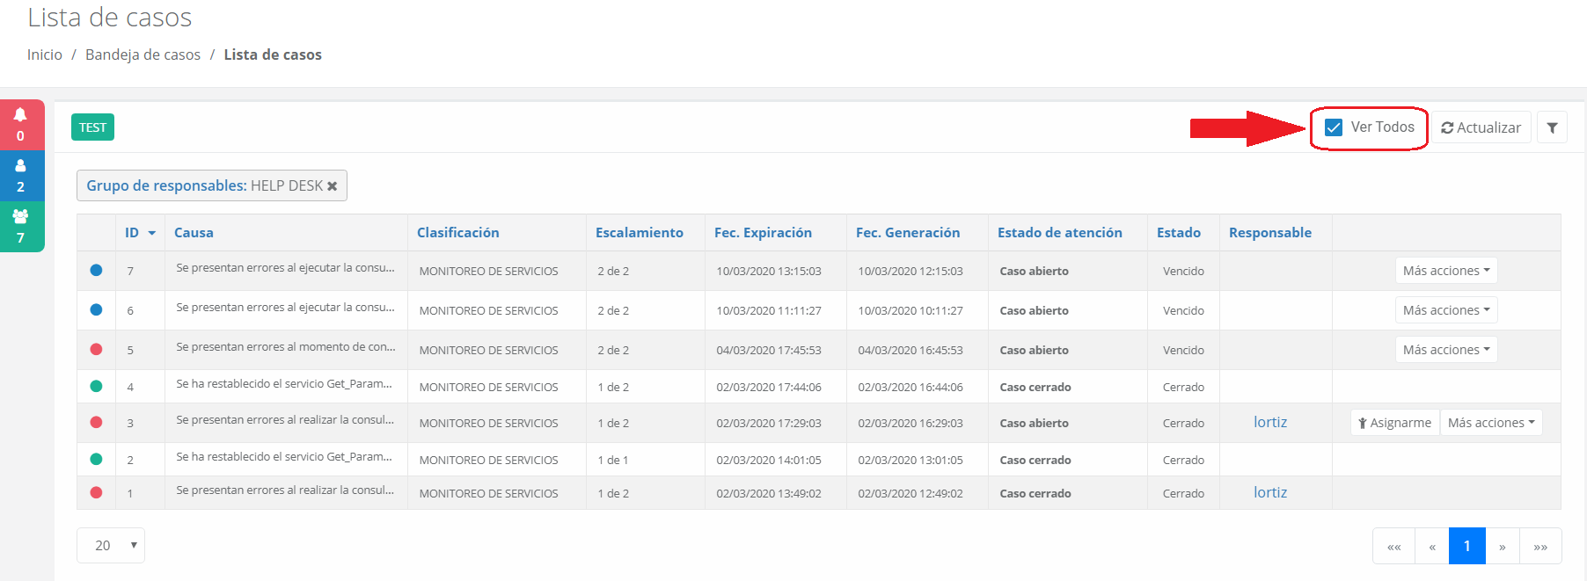

## **Atención de Casos**

## **Cuando el usuario es Responsable**

## **Asignarme un caso**

Esta opción se realiza cuando el caso generado se encuentra en un grupo de responsable.

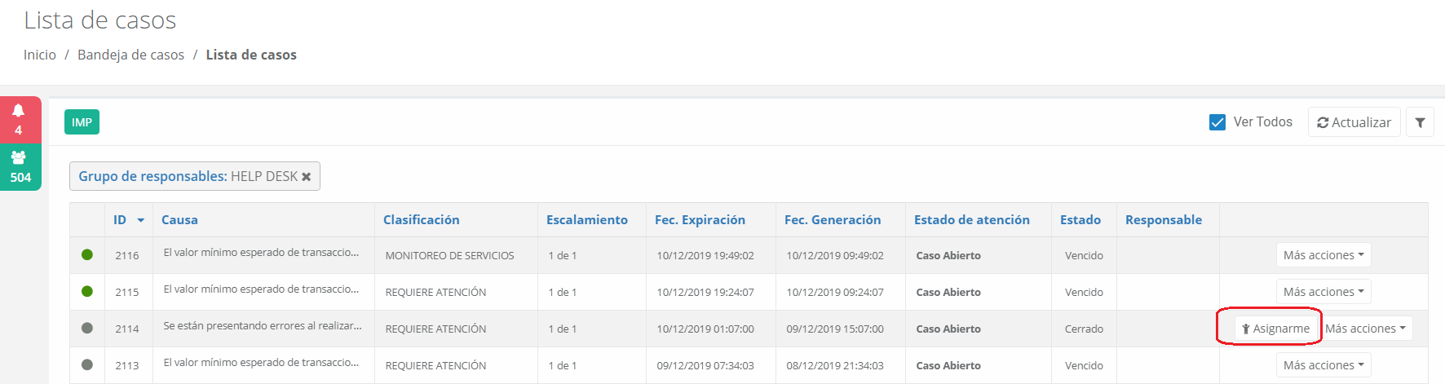

Para asignarse un caso haga clic en el icono , se le pedirá una confirmación, presione el botón aceptar.

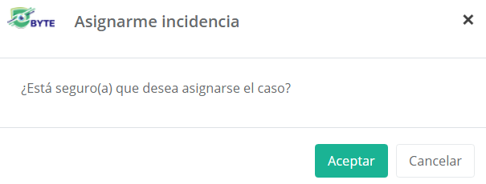

El caso ahora se podrá visualizar desde la opción “**Mis casos**” del menú desplegable. Para ello, debe seleccionar la gravedad a la que corresponde dentro de la sección “**Mis casos**” para visualizar aquellos que tiene asignados y poder darles seguimiento.

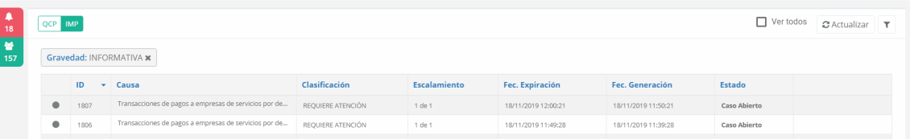

Si el usuario que ingresa a la bandeja no estuviera incluido en ningún grupo, los casos que hayan sido generados para el mismo usuario, los podrá ver también desde la sección “**Mis casos**” y según la gravedad se mostrarán los casos. Por ejemplo, como se muestra en la siguiente pantalla la gravedad **Informativa**. Nótese que en Mis grupos “no tiene registros”.

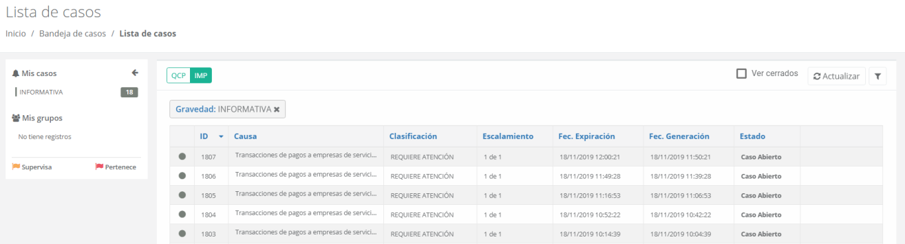

## **Atención de un caso desde la grilla de casos**

Cuando se genera un caso que requiere atención, en la columna de la derecha se muestra el botón  el cual contiene las acciones a realizar al caso seleccionado.

Por ejemplo: Se requiere atender un caso; para ello ubicamos el caso, activamos el botón  y nos mostrará todas las acciones que tenga configuradas (según su Esquema de gestión – Flujo de atención) para la atención de este tipo de casos.

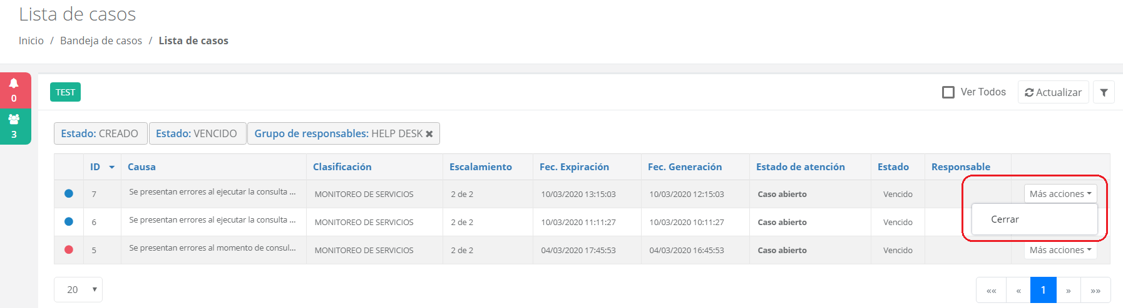

En este ejemplo el caso seleccionado tiene la acción de **“Cerrar”** lo que indica que, al seleccionar la acción, la aplicación deberá cerrar el caso.

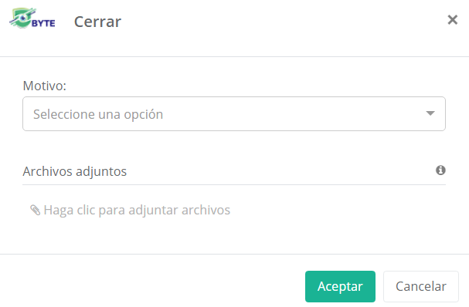

Al activar el botón nos muestra una pantalla donde se solicita ingresar información como **Motivo** del porque se está cerrando el caso y si se desea se puede adjuntar algún archivo.

Al seleccionar el motivo le pueden aparecer los motivos de atención que tiene configurado el Esquema de gestión – Flujo de atención; con que se genera el caso.

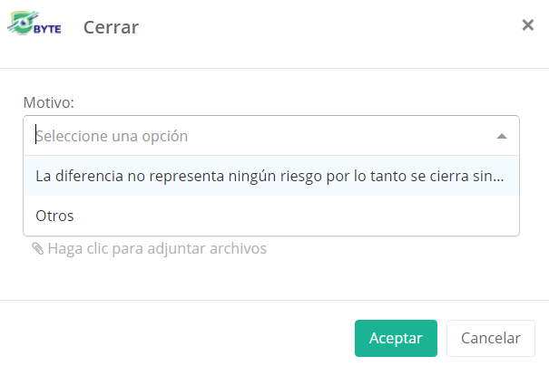

De no tener un motivo que cumpla con los requisitos o que no se encuentre un motivo válido para la atención del caso, se puede seleccionar **“Otros”** lo que le permitirá ingresar la descripción que desee que indique la atención del caso y el cierre del mismo.

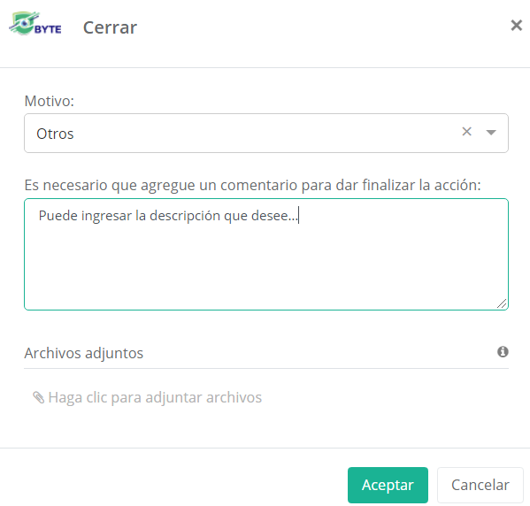

Una vez ingresada la información, se da clic en el botón Aceptar para dar por cerrada la atención y se le mostrará un mensaje indicando lo siguiente:

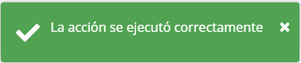

Y si seleccionamos el botón “Ver Todos” aparecerá el caso que cerramos con el estado **“Caso cerrado”** como se observa en la siguiente imagen.

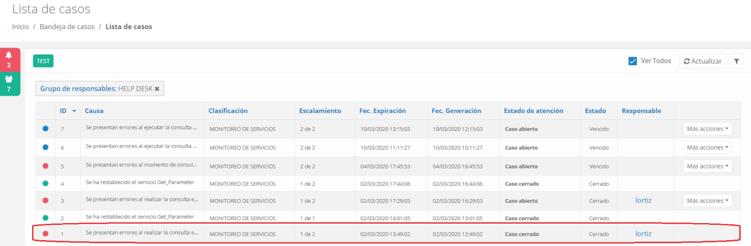

Cabe mencionar que a pesar de que el usuario que atiende el caso no se lo asigna primero, la aplicación se lo asigna automáticamente luego de realizar la acción.

## **Atención de un caso desde el detalle de un caso**

Lo primero que tiene que realizar el usuario responsable es ubicar el caso a atender.

Al dar clic en el Id del caso a atender, la aplicación mostrará el detalle del caso seleccionado

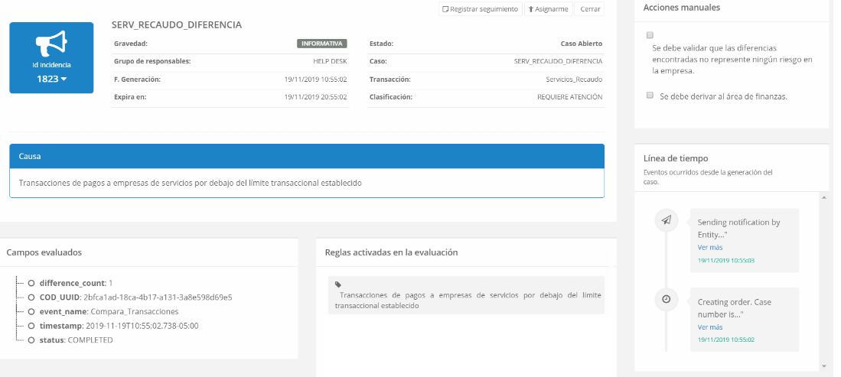

Al igual que en la grilla en la parte superior del detalle del caso, aparece un botón con la acción a realizar.

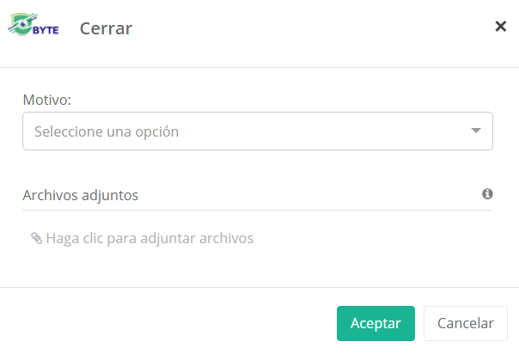

Siendo el procedimiento el mismo que se aplicó a nivel de la lista de casos.

## **Cuando el usuario es Supervisor**

## **Asignar un caso**

El usuario supervisor tiene la facultad de asignar el caso que crea conveniente a los responsables que tiene a su cargo.

Esta opción se puede realizar desde la lista de casos de la bandeja activando el botón .

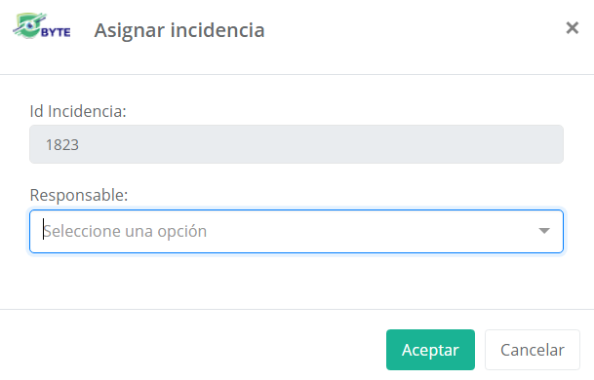

Al seleccionar al responsable que se hará cargo del caso y al Aceptar la asignación, le aparecerá un mensaje indicando lo siguiente.

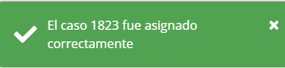

Y en la lista de los casos aparecerá el código de usuario a quien se le asignó el caso.

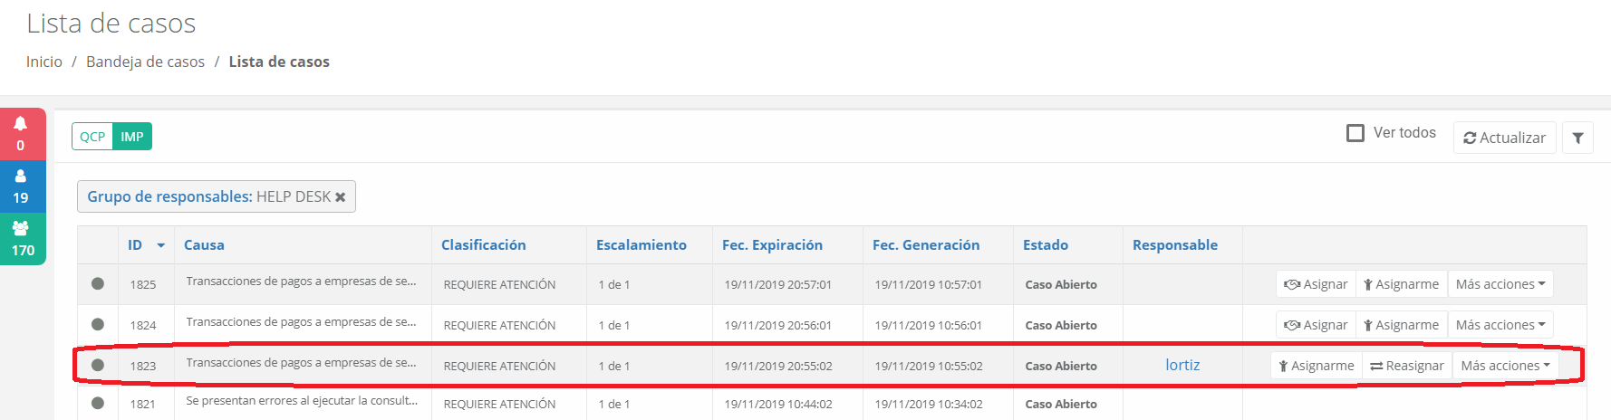

## **Reasignar un caso**

El usuario supervisor tiene la facultad de reasignar el caso que crea conveniente a otro de los responsables que tiene a su cargo.

Esta opción se puede realizar siempre y cuando el caso ya se encuentra asignado a un responsable. Se realiza al activar el botón .

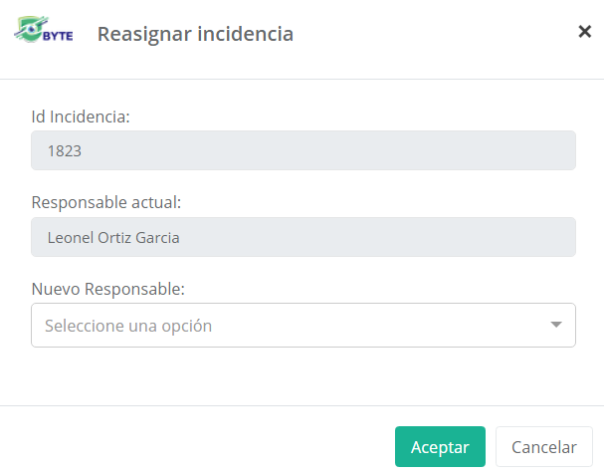

Donde se solicitará ingresar al nuevo responsable que se hará cargo del caso.

## **Asignarme un caso**

El usuario supervisor también tiene la opción de poder asignarse casos para que sean atendidos por el mismo.

Para asignarse un caso haga clic en el icono , se le pedirá una confirmación, presione el botón aceptar.



El caso ahora se podrá visualizar desde la opción “**Mis casos**” del menú desplegable. Para ello, debe seleccionar “**INFORMATIVA**” dentro de “**Mis casos**” para visualizar aquellos que tiene asignados y poder darles seguimiento.

Si el caso se encontrara asignado a un responsable, el supervisor también puede asignarse el caso previa confirmación.

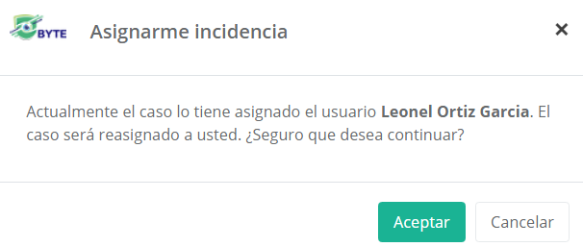

## **Atención de un caso desde la grilla de casos**

La atención de casos desde la grilla por parte de un usuario supervisor es la misma que la del usuario responsable explicada anteriormente.

## **Atención de un caso desde el detalle de un caso**

La atención de casos desde el detalle de un caso por parte de un usuario supervisor es la misma que la del usuario responsable explicada anteriormente.

## **Opciones disponibles en el detalle de casos**

Tanto el usuario supervisor como el responsable, al momento de ingresar al detalle de un caso se le muestran las siguientes opciones:

## **Registrar Seguimiento**

Esta opción permite ingresar un comentario que indique que se está brindando la atención debida al caso seleccionado o que el caso fue derivado a otra área; incluso se pueden adjuntar archivos que faciliten la atención.

Esta acción está representada por el botón  que al activarse muestra una ventana donde se solicita la siguiente información:

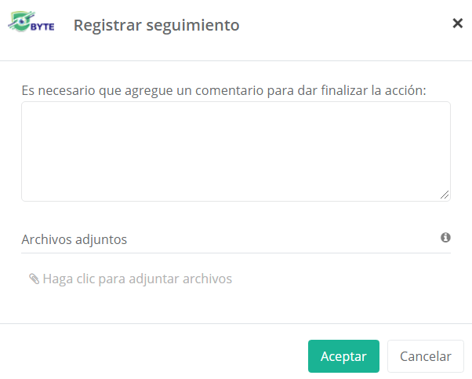

## **Acciones manuales**

Se ubican en la parte superior derecha del detalle del caso y son considerados pasos a realizar para la atención de la alerta.

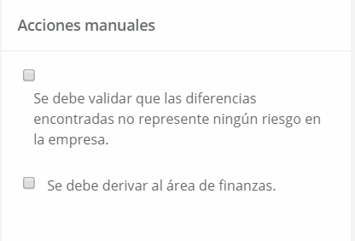

Estas acciones manuales se mostrarán siempre y cuando el Esquema de gestión que tiene asignado el caso los tiene configurados.

Si el esquema de gestión de la alerta no tiene configurados Acciones Manuales se muestra una pantalla como la siguiente:

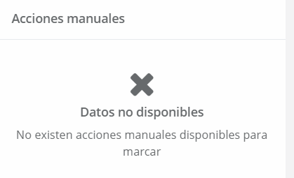

## **Línea de tiempo**

En esta sección irán apareciendo los eventos ocurridos al caso seleccionado, desde su creación hasta su atención; es decir, si al caso se le registra algún seguimiento, acción manual; estos se verán reflejados en la línea de tiempo.

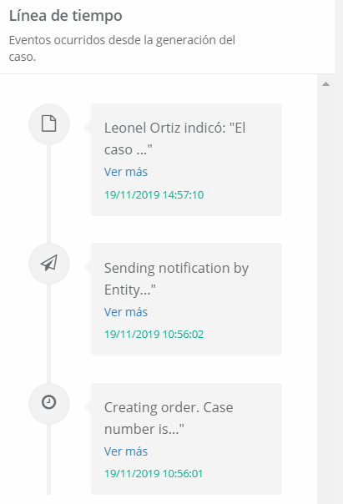

## **Información del Header del caso**

Cada caso generado tiene como header la información principal del caso como, por ejemplo: El id de la incidencia, identificador de la alerta, estado, fecha de generación y expiración; entre otros.

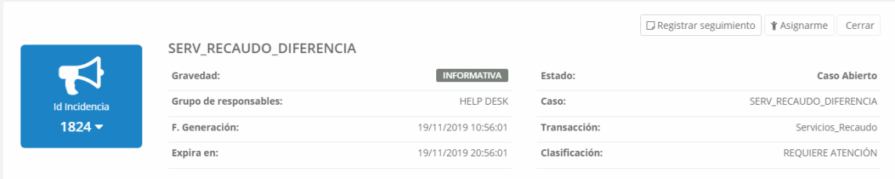

## **Causa**

Es el mensaje que indica la razón del porque se activó la alerta.



## **Campos evaluados**

En esta sección se muestran todos los campos de negocio que se encuentran configurados en la transacción y que pueden ser usados en la evaluación de las reglas.

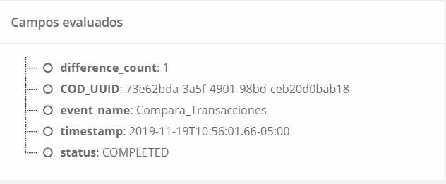

## **Reglas activadas en la evaluación**

En esta sección se muestran las reglas que se activaron y que hicieron que se generara el caso.

